Dobozos technika óra
- Ráhangolódás
Házasodik a tücsök c. dal, meghallgatása, esetleg együtt éneklése
Aranyos videó található itt: https://www.youtube.com/watch?v=n-6OmEYAeOE
- A mese olvasása Laczik- Pintér Edit: Háztűznéző
- Növények, rovarok anagramma
(Gacsal Márta segédanyaga - http://segedanyag.com/2016/03/16/anagramma-7963)
- Dobozos csoport munka
Csoport alakítás színes kártyákkal: piros, barna, zöld, kék, sárga
A csoportok a megfelelő színű dobozt kapják meg. A dobozokban különböző alapanyagok és feladatok vannak, elkészítési útmutatóval.
A) TÜCSÖK PAPÍRHENGERBŐL /eszközök: papír hengerek, zsenília drót, pompon, mozgó szem, festék, ecset, olló, zöld karton, sablon a lábakhoz, ceruza /
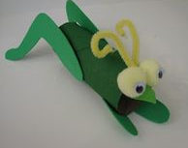
- fessétek be a hengert
- rajzoljátok körül a lábakat, majd vágjátok ki
- száradás után a kép segítségével rakjátok össze a tücsköt

B.) BOGARAK DIÓHÉJBÓL /eszközök: dióhéjak, ecset, akril festékek, olló, színes kartonok, sablonok, ceruza/
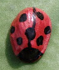
- tervezzétek meg milyen bogarat szeretnétek, majd fessétek be a dióhéjat
- rajzoljátok körbe a bogarak alapját és vágjátok ki kartonból
- száradás után ragasszátok a karton alapra a dióhéjat

C.) BOGARAK KISKANÁLBÓL (eszközök: kiskanalak, filc anyag, akril festék, ecset, olló, levél sablon,
filctoll)
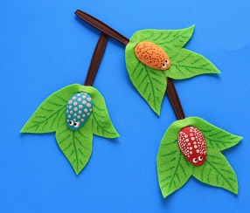
- fessétek be a kiskanál fejét a kiválasztott bogárnak megfelelően
- filctoll segítségével rajzoljátok körül a levél sablont, majd vágjátok ki
- rajzoljatok rá erezetet és vágjatok rajta egy kis nyílást
- fűzzétek át a kiskanalat
D.) BOGARAK KAVICSBÓL /eszközök: kavicsok, akrilfestékek, ecset)
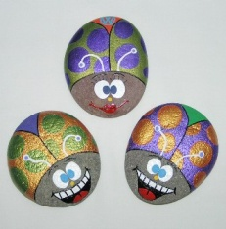
- tervezzétek meg a bogarakat
- fessétek tetszés szerint

E.) LEPKÉK PAPÍRBÓL /eszközök: színes csomagolópapír darabok, olló, vonalzó, ceruza, zsenília drót, gyöngyök/
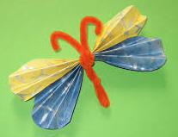
- vágjatok a csomagoló papírból 6x12cm –es darabokat
- hajtogassátok össze harmonika hajtással
- kerekítsétek a végét
- a zseníliát hajtsátok ketté, majd tekerjétek az ábra szerint
- a csápokra fűzhettek gyöngyöt is

